שם התלמיד ----------------------

כתה ד' ( 1 2 3 4 )

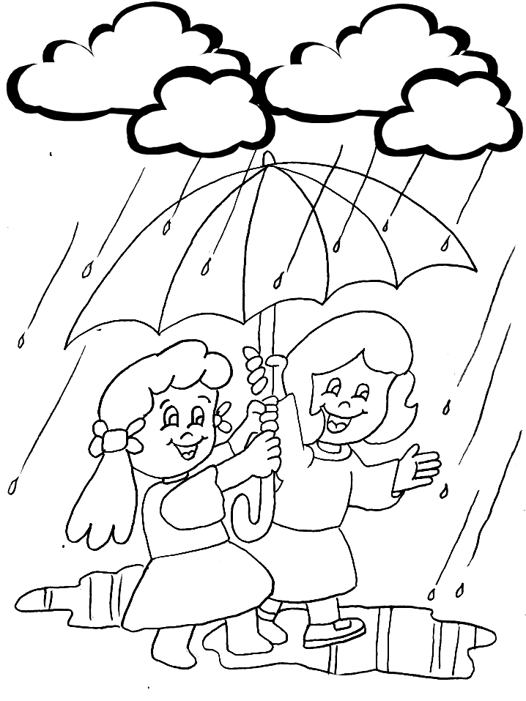

קִרְאוּ אֶת הַטֶּקְסְט וַעֲנוּ עַל הַשְּׁאֵלוֹת .

גֶֹשֶם חָזָק יָרַד מִן הַֹשָמַיִם.

נִירִית יָֹשְבָה עַל-יָד הַחַלוֹן.

רָאֲתָה נִירִית טִפַּת גֶֹשֶם.

שָאֲלָה נִירִית אֶת הַטִפָּה :

"טִפָּה, טִפָּה, לָמָה יָרַדְתְ

מִן הַעֲנָנִים לְמַטָה ?"

עָנְתָה הַטִפָּה :
"אֲנִי מַֹשְקָה אֶת הַאֲדָמָה."

אָמְרָה נִירִית :

"אֲבָל אַתְ קְטַנָה מְאֹד."

עָנְתָה הַטִפָּה :

"לְבַדִי אֲנִי קְטַנָה מְאֹד.

אֲבָל כֻּלָנוּ בְּיַחַד טִפּוֹת רַבּוֹת,

וְנוֹתְנוֹת מַיִם חַיִים לַשָֹדוֹת"

- הַקִּיפוּ בְּעִגּוּל אֶת הַתְּשׁוּבָה הַנְּכוֹנָה .( x5=153 (

1** מָה יָרַד מִן הַשָּׁמַיִם?

א) גֶּשֶׁם חלש ב) גֶּשֶׁם חָזָק ג) לֹא יָרַד שׁוּם דָּבָר

2** אֵיפֹה יָשְׁבָה נוּרִית?

א) עַל - יָד הַחַלּוֹן ב) לִפְנֵי הַחַלּוֹן ג) אַחֲרֵי הַחַלּוֹן

3** רָאֲתָה נוּרִית -----------------

א) עֲנָנִים בּשָׁמַיִּם ב) בְּרָקִים בּשָׁמַיִּם ג) טִפַּת גֶּשֶׁם

4*** הַהֵפֶךְ שֶׁל הַמִּלָּה לְמַטָּה

א) קָדִימָה ב) לְמַעְלָה ג) אֲחוֹרָה
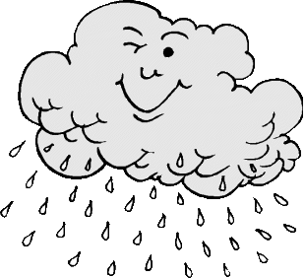

5** פֵּרוּשׁ הַמִּלָּה חיים

א) حياة ב) شتاء ג) سماء

2) קִרְאוּ אֶת הַסִּפּוּר עוֹד פַּעַם וַעֲנוּ עַל הַשְּׁאֵלוֹת.

1) בְּאֵיזוֹ עוֹנָה קוֹרֶה הַסִּפּוּר?
_____________________________________________

2) אֵיךְ קוֹרְאִים לְיַלְדָּה בּסִפּוּר?

_____________________________________________
3) עִם מִי מְדַבֶּרֶת הַיַּלְדָּה?

4) מַדּוּעַ טִפַּת הַגֶּשֶׁם יוֹרֶדֶת מֵהַשָּׁמַיִם?

5) מָה נוֹתְנוֹת הַטִּפּוֹת הָרַבּוֹת לשָׂדוֹת?

הַשְׁלִימוּ אֶת הֶחָסֵר
1** נוּרִית רָאֲתָה טִפַּת ---------------..

2** ----------- חָזָק יָרַד מִן הַשָּׁמַיִם .
3** נוּרִית יָשְׁבָה עַל – יָד ----------------.

4** הַטִּפָּה ------------------ מְאֹד .

5** הַטִּפָּה --------------- אֶת הָאֲדָמָה.

*************************************************************

4) הפכו את המשפטים מנקבה לזכר .

1) נוּרִית יָשְׁבָה עַל - יָד הַחַלּוֹן .

_____________________________________________

2) הַיַּלְדָּה שָׁאֲלָה אֶת טִפַּת הַגֶּשֶׁם.

_____________________________________________
3) אָמְרָה נוּרִית :" אֲבָל אַתְּ קְטַנָּה מְאֹד ".

4) אָיָה לָקְחָה מִטְרִיָּה וְיָצְאָה לְשַׂחֵק בְּגֶשֶׁם.

______________________________________________

5)

יחיד רבים

1) עָנָן אָפֹר -------------------

2) ----------------- טִפּוֹת קְטַנּוֹת

3) מִטְרִיָּה גְּדוֹלָה -------------------

4) ------------------ רוּחוֹת חֲזָקוֹת

5) רַעַם מַפְחִיד -----------------

***************************************************************
6) הקיפו בעיגול את המילה היוצאת דופן 2x5=10

א) חֹרֶף , אָבִיב , גֶּשֶׁם , קַיִץ

ב) סוֹדֵר , מְעִיל , כְּפָפוֹת , מִטְרִיָּה

ג) בָּרָק , קֶשֶׁת , מַגָּפַיִם , רַעַם

ד) שֶׁלֶג , עֲנָנִים , גֶּשֶׁם , סְתָו

ה) מַפְחִיד , חָזָק , קָטָן , מְעִיל

7) כִּתְבוּ נָכוֹן אוֹ לֹא נָכוֹן

1) בּחֹרֶף לוֹבְשִׁים בְּגָדִים חַמִּים . _______________.

2) בְּלֵילוֹת הַחֹרֶף קַר רוֹאִים בְּרָקִים . _____________.

3)בְּחֹרֶף נוֹעֲלִים סַנְדָּלִים וְאוֹכְלִים גְּלִידָה. ___________.

4) בְּאָבִיב שׁוֹמְעִים רְעַמִים וְרוֹאִים קֶשֶׁת בְּעָנָן. ._______.

5) בַּקַּיִץ יוֹרֵד גֶּשֶׁם וְקַר בַּחוּץ.________________.

************************************************************
8)הַבָּעָה בִּכְתָב

כִּתְבוּ חֲמִשָּׁה מִשְׁפָּטִים לְפִי הַתְּמוּנָה .
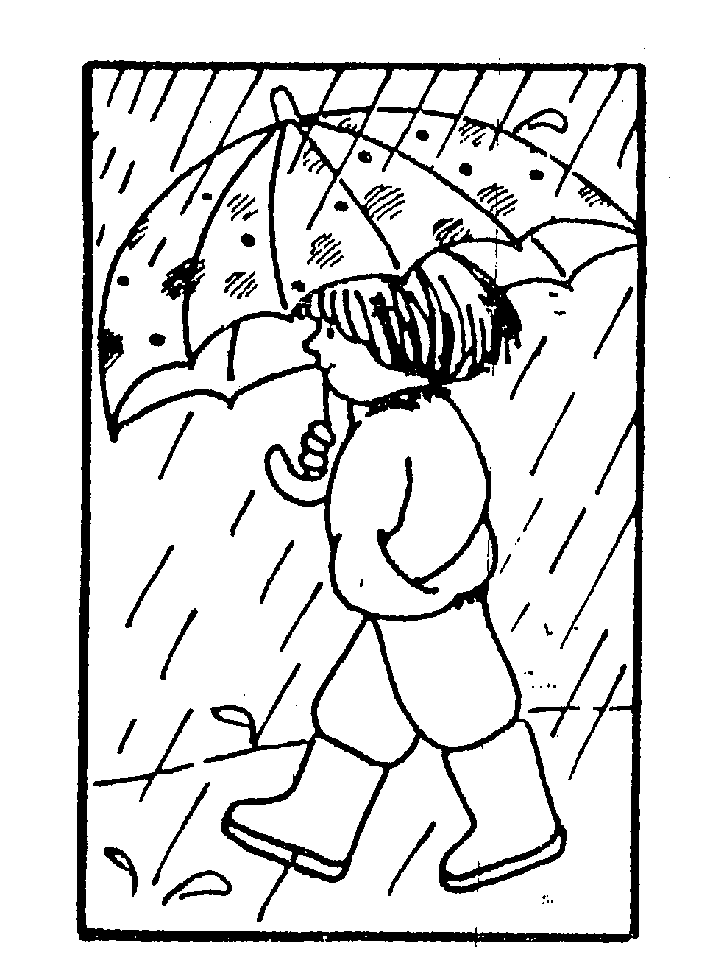

1
2
3
4
5

9) חברו שאילות למשפטים הבאים :

- רָמִי שָׁמַע רַעַם חָזָק .

מי _________________________________________?

מה _________________________________________?

- אֲמִירָה נָסְעָה לְחֶרְמוֹן לִרְאוֹת הַשֶּׁלֶג הַלָּבָן.

מִי _______________________________________?

לְאָן ______________________________________?
10. שאלה

- אֲנִי מִלָּה שֶׁמַתְחילָה בְּאוֹת ג וְשַׁיֶּכֶת לְאַלְפוֹן הַחֹרֶף.

אֲנִי ___________

- אֲנִי מִלָּה שֶׁמַתְחילָה בְּאוֹת מ וְשַׁיֶּכֶת לְאַלְפוֹן הַחֹרֶף.

אֲנִי _________________

3) אֲנִי הַגֶּשֶׁם הָרִאשׁוֹן ,מַתְחִיל בְּאוֹת י וְשַׁיָּךְ לְאַלְפוֹן

הַחֹרֶף. אֲנִי ___________

4) אֲנִי בְּשָׁמַיִם הַצֶּבַע שֶׁלִּי אָפֹר מַתְחִיל בִּ ע וְשַׁיָּךְ לְאַלְפוֹן הַחֹרֶף
אֲנִי ______________

5) אֲנִי מִלָּה שֶׁמַתְחילָה בִּ ט וְשַׁיָּךְ לְאַלְפוֹן הַחֹרֶף , אֲנִי

יוֹרֶדֶת מֵהַשָּׁמַיִם אֲנִי __________

